  - 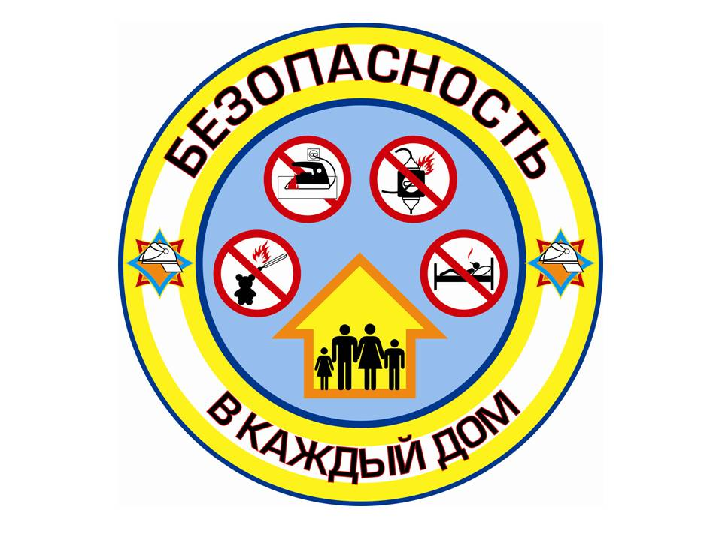Акция МЧС "За безопасность вместе" стартует в Беларуси 16 октября
  - Республиканская пожарно-профилактическая акция Министерства по чрезвычайным ситуациям "За безопасность вместе" стартует в Беларуси 16 октября, сообщил сегодня журналистам заместитель начальника управления надзора и профилактики МЧС Дмитрий Турчин.
  - Акция направлена на повышение культуры безопасности в быту и на рабочих местах. Она привязана к осенне-зимнему отопительному периоду, во время которого обычно увеличивается число пожаров. "Это в первую очередь связано с тем, что люди начинают интенсивнее использовать печное отопление, чаще начинают использовать обогреватели", - пояснил Дмитрий Турчин.
  - Представитель МЧС обратил внимание, что год от года культура безопасности белорусов повышается. Об этом свидетельствует значительное снижение числа пожаров и погибших на них. Нынешний год не стал исключением. Дмитрий Турчин отметил, что в Беларуси хорошо подготовились к нынешнему отопительному сезону. Работники МЧС вместе с заинтересованными обследовали более 1 млн помещений в жилых домах и квартирах. Инструктаж по мерам безопасности прошли около 1,5 млн человек. Приведено в соответствие требованиям печное отопление примерно 3 тыс. домовладений. Готовы к активной эксплуатации и все 5,6 тыс. котельных.
  - Акция "За безопасность вместе" стала традиционной. Ее главные задачи - информирование населения о состоянии пожарной безопасности, разъяснение гражданам последствий несоблюдения правил пожарной безопасности, а также оказание помощи местным исполнительным и распорядительным органам, иным организациям в обучении граждан мерам пожарной безопасности в быту и на производстве.
  - Работники МЧС посещают по месту жительства одиноких и одиноко проживающих престарелых граждан, инвалидов, семьи, в которых дети находятся в социально опасном положении. Спасатели проводят совместные рейды по проверке противопожарного состояния мест общего пользования в многоквартирных жилых домах, дают разъяснения и рекомендации гражданам по повышению уровня пожарной безопасности жилищ, также будет проверено состояние источников противопожарного водоснабжения. Кроме того, сотрудники МЧС выступают в трудовых коллективах по вопросам соблюдения правил пожарной безопасности.
  - МЧС Республики Беларусь

